**41. Österreichische Chemieolympiade**

**Bundeswettbewerb**

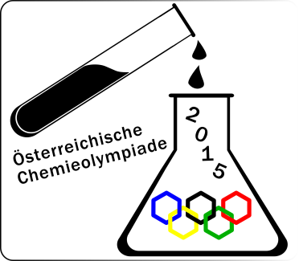

**Name:........................................**

**Theoretischer Teil – 28. Mai 2015**

**Aufgabe 1 „Chemisches rund um eine Kläranlage“ ........./28/7,5**

**Aufgabe 2 „Thermodynamik und Gleichgewichte“ ........./27/7,5**

**Aufgabe 3 „Drei Metalle aus dem Kupferbergwerk“ ….…./54/15**

**Aufgabe 4 „Synthese von verschiedenen Arzneimitteln“ ........./50/15**

**Aufgabe 5 „Ein synthetisches Nucleosid als HI-Virustatikum“ ........./25/7,5**

**Aufgabe 6 „Das Meerrettich-Enzym“ ……../25,5/7,5**

**Summe: .............../60**

## Hinweise

* Sie haben für die Lösung der Wettbewerbsaufgaben 5 Stunden Zeit.
* Zur Lösung der Aufgaben verwenden Sie Angaben und Konzeptpapier, ein PSE, die Seite mit Formeln, einen nicht programmierbaren Taschenrechner, ein Geo-Dreieck, einen Bleistift sowie einen blauen oder schwarzen Schreiber, sonst keinerlei Hilfsmittel.
* Schreiben Sie Ihre Antworten in die dafür vorgesehenen Kästchen. **Nur diese Antworten werden korrigiert.** Wenn Sie mit dem Platz nicht auskommen, schreiben Sie auf Konzeptpapier mit dem Hinweis „gehört zu Punkt *x.xx.*“, wobei *x.xx.* die kursive Bezeichnung der Aufgabenstellung ist. Legen Sie dieses Konzeptpapier dem Aufgabenheft bei.
* PSE und restliches Konzeptpapier können Sie mitnehmen.
* Diese Aufgabensammlung enthält 31 Seiten ohne Deckblatt.

## Konstanten und Daten

*R* = 8,314 J/mol.K Standardbedingungen: 25°C, 1 bar

*NA* = 6,0221.1023 mol-1 Normalbedingungen: 0°C, 1,013 bar

*F* = 96485 A.s/mol *a*  von Festkörpern = 1

273 K = 0°C Normaler Luftdruck: 1,013 bar

## Formeln

|  |  |
| --- | --- |
| Stoffmenge | $n=\frac{m}{M}$ |
| Stoffmengenkonzentration | $c=\frac{n}{V}$ |
| Massendichte | $ρ=\frac{m}{V}$ |
| Zustandsgleichung für ideale Gase | $p∙V=n∙R∙T$ |
| Adiabatische Zustandsänderung für ideale Gase | $p∙V^{\left({C_{P}}/{C_{V}}\right)}=konstant$ |
| Ideale Gase | $C_{P}=C_{V}+R$ |
| Einatomige Gase | $C_{V}=\frac{3}{2}R$ |
| Änderung von Zustandsgrößen(funktionen) | $$∆X=X_{ENDE}-X_{ANFANG}$$ |
| Freie Standardreaktionsenthalpie und Gleichgew. | $$∆G^{O}=-R∙T∙lnK$$ |
| Freie Reaktionsenthalpie | $∆_{R}G=∆_{R}G^{O}+R∙T∙lnQ$ |
| Redoxpotential und Freie Enthalpie | $$∆G^{O}=-z∙F∙∆E^{O}$$ |
| Wirkungsgrad einer Wärmekraftmaschine | $ε=\frac{T_{heiß}-T_{kalt}}{T_{heiß}}$ |
| Reversible isotherme Arbeit | $w=n∙R∙T∙ln\frac{V_{Anfang}}{V_{Ende}}=n∙R∙T∙ln\frac{p_{Ende}}{p_{Anfang}}$ |
| Potentialdifferenz | $∆E=E_{KAT}-E_{AN}= E_{RED}-E_{OX}$ |
| Luther-Regel | ${E°}_{n}=\frac{z_{1}∙E°_{1}+z_{2}∙E°_{2………….}}{z_{1}+{ z}_{2}………..}$ |
| Nernstsche Gleichung | $E=E^{O}+\frac{R∙T}{z∙F}ln\frac{[Ox]}{[Red]}$ |
| Nernstsche Gleichung | $E=E^{O}-\frac{R∙T}{z∙F}lnQ$ |
| Gleichgewichtskonstante (*Y*=Konzentrationsmaß) | $K=\frac{Y_{C}^{u}∙Y_{D}^{v}}{Y_{A}^{x}∙Y_{B}^{z}}$ |
| Löslichkeitsprodukt für AxBy |  |
| Säurekonstante | $K_{A}=\frac{\left[H_{3}O^{+}\right][A^{-}]}{[HA]}$ |
| p-Werte | $\text{p}X=-logX$ |
| Gleichung für radioaktiven Zerfall | $A_{t}=A_{0}∙e^{-λ∙t }$ |
| Halbwertszeit für radioaktiven Zerfall | $τ=\frac{ln2}{λ}$ |
| Aktivität eines Radionuklids | $A=λ∙N$ |
| Verzweigungsverhältnis | $b_{i}=\frac{λ_{i}}{λ}$ |
| Pythagoräischer Lehrsatz | $c^{2}=a^{2}+b^{2}$ |

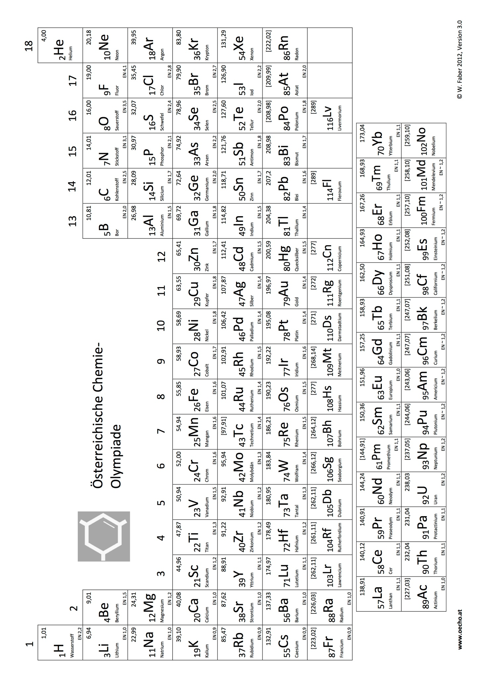

**Aufgabe 1 7,5 Punkte**

**Chemisches rund um eine Kläranlage**

Die Kläranlage ARA Pustertal bekommt von insgesamt 26 Gemeinden das Abwasser in vier Kläranlagen, von denen die ARA TOBL St. Lorenzen die größte ist. Als Besonderheit liegt sie baulich zum großen Teil unter Tag. Der Hauptzweck einer Kläranlage ist die mechanische, biologische und chemische Behandlung des Abwassers, das dann in gereinigter Form in die natürlichen Gewässer zurück geleitet werden kann. In dieser Aufgabe geht es vor allem um Teilaspekte der chemischen und biologischen Abwasserreinigung.

Die wichtigsten Schritte zur Entfernung des Stickstoffs in Form von NH3 bzw. NH4+ erfolgt durch Nitrifikation und Denitrifikation. In der Nitrifikation wird zunächst NH4+ mit Hilfe von Luftsauerstoff in zwei Teilschritten zu Nitrat oxidiert:

V

V

NH4+ HNO2 NO3-

|  |
| --- |
| *1.1. Schreiben Sie für die beiden Teilschritte und die Gesamtreaktion abgestimmte Reaktionsgleichungen in Ionenform auf.* |
|  |
|  |
|  |

Die Nitrifikationszone der Kläranlage wird täglich mit 1,50·104 m3 Abwasser mit einer Konzentration von 25 mg/L NH4+ durchflossen. Das zugeleitete Abwasser besitzt keine Pufferkapazität, die Nitrifikation wird vollständig durchgeführt, der *pH* soll jedoch konstant gehalten werden. Dies geschieht durch Zugabe von Ca(OH)2.

|  |
| --- |
| *1.2. Berechnen Sie die Masse an Ca(OH)2, die zum Konstanthalten des pH in der Nitrifikationszone stündlich zugegeben werden muss.* |
|  |
| *1.3. Berechnen Sie das Standardpotential der Halbzelle NO3-/ NH4+* |
|  |

|  |
| --- |
| *1.4. Welches Potential hätte die Halbzelle von 1.3., wenn man den pH auf 7,0 bringt und die anderen Konzentrationen nicht ändert? T = 298 K. Zeigen Sie Ihre Berechnung.* |
| *Berechnung:* |

In der Denitrifikationsstufe wird unter anaeroben Bedingungen in Gegenwart von Bakterien (*Nitrosomonas* und *Nitrobacter*) mit Hilfe von oxidierbaren Organika Nitrat zu Stickstoff reduziert. Wenn im Rohwasser der Nitrifikationsstufe zu wenig Substrat vorhanden ist, kann dieses künstlich (z.B. Methanol) zugesetzt werden, wobei unter anderem CO2 entsteht.

|  |
| --- |
| *1.5. Schreiben Sie für die Reaktion Nitrat-Methanol eine abgestimmte Reaktionsgleichung in Ionenform auf.* |
|  |

Betrachten wir nochmals die Redoxkette (Standardpotential bei *pH* = 0) des Stickstoffes zwischen den Oxidationszahlen +5 und 0.

$E^{O}=+1,77$ V

$E^{O}=+1,59$ V

V

V

V

NO3-  N2O4 HNO2 NO N2O N2

|  |
| --- |
| *1.6. Zeigen Sie durch eine Berechnung, dass NO in N2 und NO3- disproportionieren kann.* |
|  |

Metallionen werden in der Regel durch Zugabe von Sulfid- oder Hydroxidionen gefällt.

|  |
| --- |
| *1.7. Ab welchem pH-Wert beginnt Eisen(III)-hydroxid auszufallen, wenn eine Lösung 10 g/m3 Fe3+ enthält? Zeigen Sie Ihre Berechnungen. pKL(Fe(OH)3) = 38,7* |
| *Berechnung:* |

Phosphationen, die z.B. aus Waschmittelzusätzen stammen können, müssen ebenso entfernt werden, damit die Eutrophierung von Gewässern vermieden wird. Dies geschieht durch Zugabe von Fe3+ oder Al3+, wobei schwer lösliche tertiäre Metallphosphate gebildet werden. Aufgrund der Stöchiometrie wäre das Verhältnis Fe:P = 1:1, in der Praxis verwendet man aber Verhältnisse Fe:P = (1,1-1,4):1.

Für einen Abwasseranfall von 22000 m3/d werden 250 kg Fe/d eingesetzt, wobei die Phosphorfracht 5,0 mg P/L beträgt.

|  |
| --- |
| *1.8. Berechnen Sie das Stoffmengenverhältnis Fe:P im vorliegenden Fall.* |
| *Berechnung:* |

Bei *pH* = 7,0 beträgt die Löslichkeit von AlPO4 96,4 μg/m3.

|  |
| --- |
| *1.9. Berechnen Sie das Löslichkeitsprodukt von AlPO4 unter der Annahme, dass keine weitere Protolyse stattfindet.* |
| *Berechnung:* |

Ein besonders stark belastetes Abwasser hat einen *pH* von 5,0. Dieser *pH* würde zu vielen Schwierigkeiten in der Kläranlage führen, einer davon wäre der höhere Phosphateintrag durch die bessere Löslichkeit von AlPO4

|  |
| --- |
| *1.10.Berechnen Sie die Löslichkeit s von AlPO4 bei dem genannten pH-Wert.*  *Tipp: Sie können exakt rechnen oder vernünftige Vereinfachungen annehmen. Im zweiten Fall beweisen sie, dass die Annahmen sinnvoll waren. Sollten Sie bei 1.9. keinen Wert für KL erhalten haben, rechnen Sie mit 9,0·10-19 weiter.*  *H3PO4: pKA1 = 2,15; pKA2 = 7,20; pKA3 = 12,4;* |
|  |

**Aufgabe 2 7,5 Punkte**

**Thermodynamik und Gleichgewichte**

**A. Ein Kreisprozess**

Grundsätzlich gilt für alle Kreisprozesse in der Thermodynamik, dass die von einer periodisch arbeitenden Maschine geleistet Arbeit immer kleiner ist als die dafür aufgewendete Wärme.

Betrachten wir einen Kreisprozess in einer Maschine mit 3,0 mol Argon, der aus folgenden vier Schritten besteht:

A→B: reversible isotherme Expansion von *pA,* *VA* (30,0 L) zu *pB* (1,70 bar),*VB* bei 800°C

B→C: isochore Abkühlung auf 235°C

C→D: reversible isotherme Kompression zum Volumen *VA*

D→A: isochore Erwärmung

|  |
| --- |
| *2.1. Berechnen Sie den Wirkungsgrad der Maschine.* |
| *Berechnung:* |
| *2.3. Berechnen Sie die p- und V-Werte der Punkte A, B, C und D und skizzieren Sie den Kreisprozess in das vorliegende p-V-Diagramm (die Kurvenform der Hyperbeln schätzen Sie schematisch ab).*  *Markieren Sie durch Schraffierung den geometrischen Teil, der der Nettoarbeit des Systems entspricht.* |
| *Berechnung:*  *Skizze:*   |  |  |  |  |  |  |  |  |  |  |  |  |  |  |  |  | | --- | --- | --- | --- | --- | --- | --- | --- | --- | --- | --- | --- | --- | --- | --- | --- | |  |  |  |  |  |  |  |  |  |  |  |  |  |  |  |  | |  |  |  |  |  |  |  |  |  |  |  |  |  |  |  |  | |  |  |  |  |  |  |  |  |  |  |  |  |  |  |  |  | |  |  |  |  |  |  |  |  |  |  |  |  |  |  |  |  | |  |  |  |  |  |  |  |  |  |  |  |  |  |  |  |  | |  |  |  |  |  |  |  |  |  |  |  |  |  |  |  |  | |  |  |  |  |  |  |  |  |  |  |  |  |  |  |  |  | |  |  |  |  |  |  |  |  |  |  |  |  |  |  |  |  | |  |  |  |  |  |  |  |  |  |  |  |  |  |  |  |  | |  |  |  |  |  |  |  |  |  |  |  |  |  |  |  |  | |
| *2.4. Berechnen Sie die Arbeit der reversiblen isothermen Expansion bei 800°C und die Wärme, die an die Umgebung der Maschine abgegeben wird.* |
| *Berechnung:* |

Nehmen wir an, dass man vom Punkt A in einer reversiblen adiabatischen Expansion bis *VB* expandiert.

|  |
| --- |
| *2.5. Berechnen Sie die Endtemperatur und den Enddruck der adiabatischen Expansion.* |
| *Berechnung:* |

**B. Bouardsches Gleichgewicht**

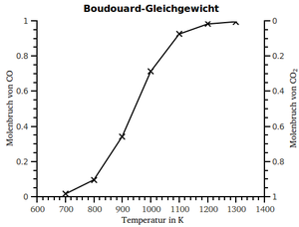Das Boudouardsche Gleichgewicht betrifft die Reaktion: C(s) + CO2(g) ⇄ 2 CO(g)

In der nebenstehenden Graphik ist die T-Abhängigkeit der Zusammensetzung des Gleich-gewichtsgemisches bei *pg* = 1,0 bar wiedergegeben.

|  |
| --- |
| *2.6.Wie viel Molprozent CO enthält das Gleichgewichtsgemisch bei 727°C und 1 bar?* |
|  |
| *2.7. Berechnen Sie KP der Reaktion bei 727°C und einem Gesamtdruck von 0,80 bar.* |
| *Berechnung:* |
| *2.8. Berechnen Sie den prozentuellen Anteil von CO bei 727°C und einem Gesamtdruck von 2,0 bar.* |
| *Berechnung:* |

**C. Eine Isomerisierung**

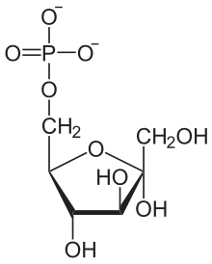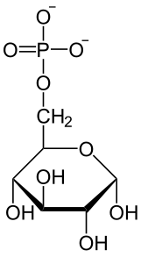

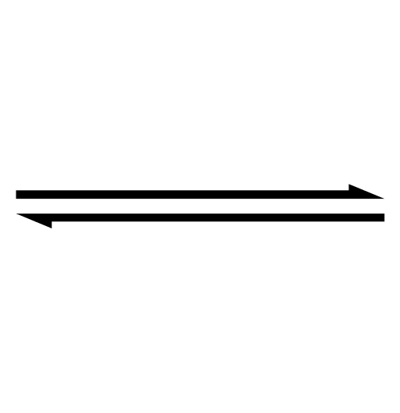Glucose-6-phosphat isomerisiert im ersten Schritt der Glykolyse zu Fructose-6-Phosphat. Die Freie Standard-Reaktionsenthalpie dieser Reaktion beträgt

$∆_{R}G^{O}=1,7 kJ$ bei 298 K.

|  |
| --- |
| *2.9. Berechnen Sie die Gleichgewichtskonstante der Reaktion und die Gleichgewichts-zusammensetzung bei 25°C.* |
| *Berechnung:* |
| *2.10. Berechnen Sie die Freie Reaktionsenthalpie $∆_{R}G$ in Abhängigkeit vom Anteil an Fructose-6-Phosphat in beliebigen Reaktionsmischungen (mindestens 6 Werte) und skizzieren Sie diese Abhängigkeit im gegebenen Diagramm.* |
| |  |  |  |  |  |  |  |  |  |  | | --- | --- | --- | --- | --- | --- | --- | --- | --- | --- | |  |  |  |  |  |  |  |  |  |  | |  |  |  |  |  |  |  |  |  |  | |  |  |  |  |  |  |  |  |  |  | |  |  |  |  |  |  |  |  |  |  | |  |  |  |  |  |  |  |  |  |  | |  |  |  |  |  |  |  |  |  |  | |  |  |  |  |  |  |  |  |  |  | |  |  |  |  |  |  |  |  |  |  | |  |  |  |  |  |  |  |  |  |  | |  |  |  |  |  |  |  |  |  |  | |  |  |  |  |  |  |  |  |  |  | |  |  |  |  |  |  |  |  |  |  | |  |  |  |  |  |  |  |  |  |  | |  |  |  |  |  |  |  |  |  |  | |  |  |  |  |  |  |  |  |  |  | |  |  |  |  |  |  |  |  |  |  | |  |  |  |  |  |  |  |  |  |  | |  |  |  |  |  |  |  |  |  |  | |  |  |  |  |  |  |  |  |  |  | |  |  |  |  |  |  |  |  |  |  |   +10,0    +5,0  0,0  -5,0      0,0  1,0  0,5 |

**Aufgabe 3 15 Punkte**

**Drei Metalle aus dem Kupferbergwerk**

**A. Das Kupfer selbst**

Reines Cu hat eine Dichte von *ρ* = 8,29 g/cm3 und kristallisiert in einer kubisch dichtesten Packung.

|  |
| --- |
| *3.1. Berechnen Sie die Gitterkonstante a in Angström (*1Å = 100 pm*)* |
| *Gitterkonstante a =* |
| *Berechnung:* |

Während das Kupfer aus dem Bergbau in Prettau wegen seiner Reinheit und der damit verbundenen Dehnbarkeit geschätzt wurde, bemühte man sich andernorts um höhere Festigkeit, so etwa durch Legierung mit Zink. Eine Messingprobe (*ρ* = 8,51 g/cm3; Stoffmengenanteile: *x*(Cu) = 0,750, *x*(Zn) = 0,250) wurde röntgenkristallographisch untersucht. Dabei zeigte sich, dass eine kubisch dichteste Packung vorliegt, in der die Zn-Atome statistisch die Cu-Atome ersetzen. Man kann ein „durchschnittliches Atom“ Cu*x*Zn1-*x* annehmen, das alle Gitterplätze im kfz-Gitter besetzt.

|  |
| --- |
| *3.2. Berechnen Sie den Atomradius des durchschnittlichen Atoms.* |
| *errechneter Atomradius r =* |
| *Berechnung:* |

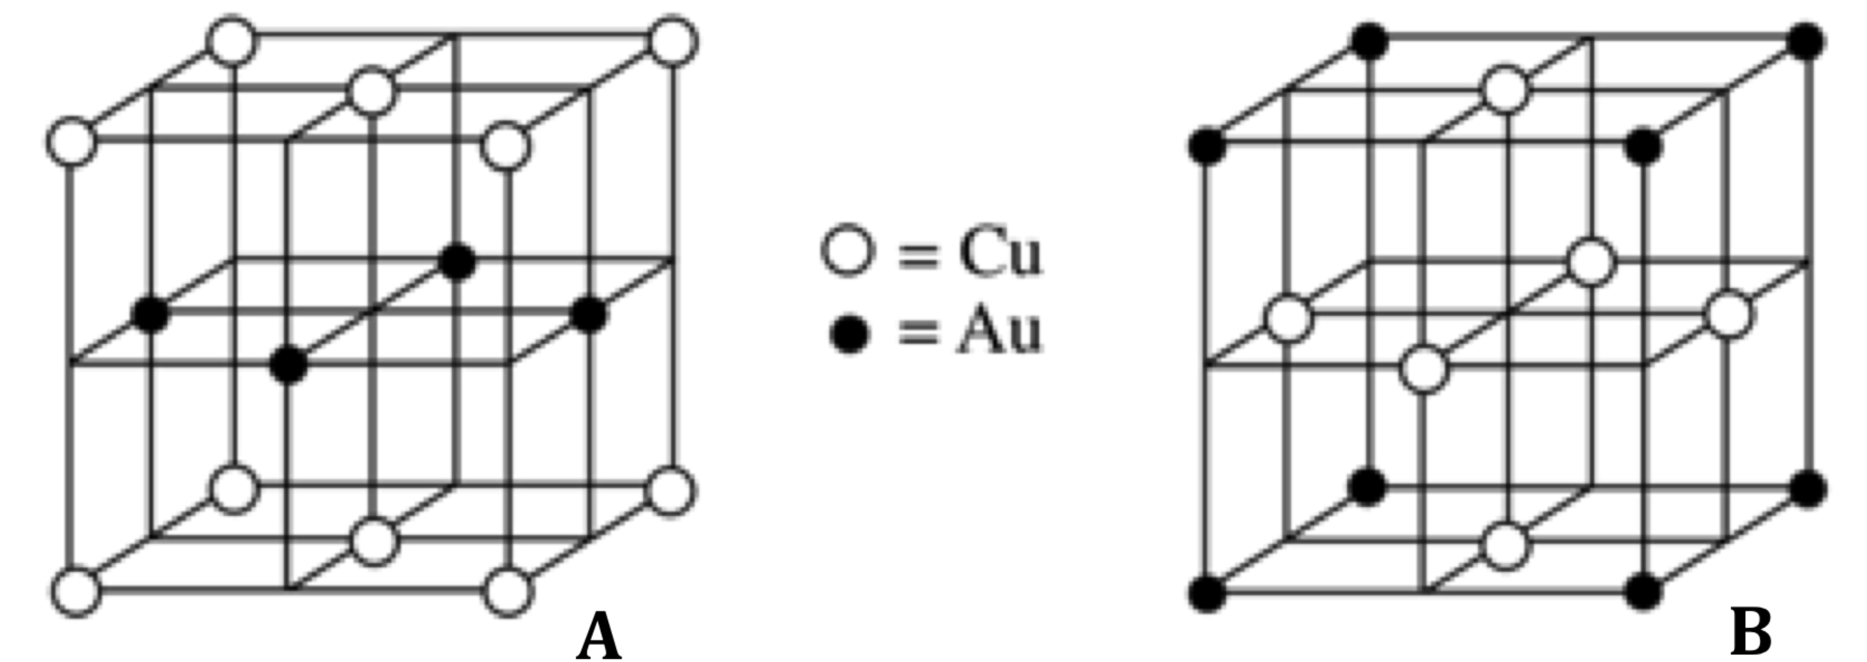

Auch mit Gold kann Kupfer legiert werden. Rechts die Elementarzellen zweier Verbindungen.

|  |  |
| --- | --- |
| *3.3. Geben Sie die empirischen Formeln der in den beiden Elementarzellen dargestellten Verbindungen an.* | |
| **A:** | **B:** |

**B. Kupfermineralien und Kupfergewinnung**

Zu den wichtigsten Kupfererzen gehören der Kupferglanz Cu2S, der Kupferkies CuFeS2 und der Bornit oder Buntkupferkies Cu5FeS4. Bei der schmelzmetallurgischen Kupfergewinnung laufen, ausgehend vom Cu5FeS4 ungefähr folgende Prozesse ab:

1. **Rösten**: Cu5FeS4 wird geröstet, also unter Sauerstoffzutritt erhitzt. Cu2S, Fe3O4 und SO2 entstehen.
2. **Schmelzen**: Das Fe3O4 wird mit CO und der schwer schmelzbaren, binären Verbindung **X** umgesetzt. Es entstehen die Verbindung **Y** sowie CO2. **X** enthält 53,25% O, **Y** enthält 31,41 % O und 54,81% Fe. Die Verbindung **Y** mischt sich im flüssigen Zustand nicht mit dem Kupfer(I)-sulfid und kann daher leichter als Schlacke abgetrennt werden.
3. **Garblasen**: Ein Teil des nun erhaltenen Cu2S wird durch Röstung in Cu2O umgewandelt
4. Cu2S und Cu2O stehen nun im richtigen Verhältnis zur Verfügung und reagieren noch im Garblasen miteinander zu Kupfer und SO2.

|  |  |
| --- | --- |
| *3.4. Ermitteln Sie die Formeln der Verbindungen* **X** *und* **Y***.* | |
| **X:** | **Y:** |
| *Zeigen Sie Ihre Berechnung*: | |
| *3.5. Schreiben Sie abgestimmte Reaktionsgleichungen für die Schritte a. bis d. an:* | |
| a. | |
| b. | |
| c. | |
| d. | |

Leider ist die Zusammensetzung der tatsächlich gefundenen Substanzen nicht immer genau die der Formeln und kann auch variieren. In sogenannten Dreiecksdiagrammen stellt man ternäre Systeme dar. Im System Cu-Fe-S stehen die drei Reinelemente an den Spitzen eines gleichseitigen Dreiecks. Jeweils entlang einer Dreiecksseite ist der Massenanteil des fraglichen Elementes aufgetragen.

GS MBP SSD:Users:schoeb:Desktop:ternary plot1.pdf

|  |
| --- |
| *3.6. Zeichnen Sie im leeren Diagramm die Zusammensetzungen von* ***Pyrit*** *(FeS2) (46,5 % Fe) und* ***Cubanit*** *(CuFe2S3)(23,4% Cu, 41,1% Fe) ein.*  *GS MBP SSD:Users:schoeb:Desktop:ternary plot2.pdf*  grauer Bereich: schmelzmetallurgisch brauchbare Cu-Fe-S- Zusammensetzungen |
| *3.7. Geben Sie für die schmelzmetallurgisch brauchbaren Cu-Fe-S-Zusammensetzungen an:* |
| *a) den maximalen Fe-Anteil, den diese Mischung haben kann ____________________%*  *b) den minimalen S-Anteil, den diese Mischung haben muss ____________________%* |

**C. Seltsame Kupferverbindungen**

Cu(I) und Cu(II)-Verbindungen sind weithin bekannt. Weniger geläufig ist Cu(III), denn dieses ist in wässriger Lösung wegen seiner hohen Oxidationskraft (*E*°(Cu3+/Cu2+) = +2,4V) nicht beständig. Es kann aber durch Komplexliganden stabilisiert werden.

Behandelt man eine Mischung aus KCl und CuCl2 mit Fluor, so erhält man Kaliumhexafluoridocuprat(III). In diesem ist das Anion oktaedrisch koordiniert.

|  |  |
| --- | --- |
| *3.8. Geben Sie eine abgestimmte Reaktionsgleichung für die Bildung von Kaliumhexafluoridocuprat(III) an.* | |
|  | |
| *3.9. Geben Sie die gesamte Elektronenkonfiguration für Cu(III) im Grundzustand an.* | |
|  | |
| *3.10. Skizzieren Sie die Aufspaltung der d-Orbitale für den Komplex und kreuzen Sie richtig an:* | |
| *d-Orbitalschema mit Elektronenbesetzung:* | 🞏 diamagnetisch  🞏 paramagnetisch |

Ein anderer Ligand, der Cu(III) im Komplex stabilisiert, ist Periodsäure, speziell als H5IO6 (Ortho-Periodsäure). Deren vierfach negativ geladenes Anion kommt in einem Komplex mit Cu(III) vor, der 12,4% Cu enthält. Das-Cu(III)-Zentralatom ist in diesem Fall quadratisch planar koordiniert.

|  |  |
| --- | --- |
| *3.11. Zeichnen Sie eine Valenzstrichformel und kreuzen Sie richtig an* | |
| *Struktur von H5IO6:* | Geometrie nach VSEPR  🞏 linear  🞏 trigonal planar  🞏 tetraedrisch  🞏 quadratisch bipyramidal  🞏 oktaedrisch |
| *3.12. Geben Sie die Summenformel des Cu-haltigen Komplexanions an:* | |
| *Summenformel:* | |
| *Begründen Sie durch Rechnung* | |
| *3.13. Schlagen Sie eine Struktur für dieses Anion vor:* | |
|  | |

**D. Arsen**

In Kupferbergwerken taucht häufig auch Arsen auf. So hat man etwa in den Haaren von „Ötzi“ deutliche Mengen von Arsen gefunden – ein Hinweis, dass er womöglich mit Kupferabbau befasst war. Hier soll der Blick auf einen radiochemischen Aspekt gerichtet werden. Das Isotop 74As weist eine mittlere Halbwertszeit von 17,77 Tagen auf. Es wandelt sich einerseits durch β+-Zerfall (66,00%) oder β–-Zerfall (34,00%) um.

|  |
| --- |
| *3.14. Geben Sie abgestimmte, vollständige Zerfallsgleichungen für beide Vorgänge an. Notieren Sie die Nuklide mit Massenzahlen.* |
| β+: |
| β–: |
| *3.15. Berechnen Sie die Zerfallskonstante für den* β+ *Zerfall in ${\text{s}}^{\text{-1}}$.* |
| β+: |
| *Berechnung:* |

74As kommt in der Natur nicht vor, es kann aber durch Kernreaktionen hergestellt werden, so zum Beispiel durch Bestrahlung von Germanium mit Deuteriumkernen: $\text{Ge + }{}_{\text{1}}^{\text{2}}{\text{d}{\text{→}}^{\text{74}}\text{As+γ}}$.

Germanium besitzt 5 stabile Isotope: 70Ge (20,5%), 72Ge(27,4%), 73Ge(7,8%), 74Ge(36,5%) und 76Ge(7,8%). In einer Probe von 0,743g GeO2 wurden durch diese Reaktion 3,4 ppb (1ppb = 10−9) des passenden Nuklids umgewandelt.

|  |
| --- |
| *3.16. Geben Sie die Massenzahl des Ge-Isotops an, das nach obiger Gleichung umgewandelt wird.* |
| Massenzahl A = |
| *3.17. Berechnen Sie die Gesamtaktivität der Probe (β+ und β-) unmittelbar nach der Bestrahlung.* |
| Aktivität *A* = |
| *Berechnung:* |

**E. Reaktionen von quadratisch planaren Platin(II)-Komplexen**

Bei der elektrolytischen Reinigung von Rohkupfer findet sich im Anodenschlamm unter anderem das für seine quadratisch planaren Komplexe beliebte Edelmetall Platin. Im folgenden Reaktionsschema sollen Sie den Buchstaben **A**, **B**, **C** und **D** die Liganden py (Pyridin), NH3, Cl- bzw. NO2- zuordnen. Die römischen Ziffern bezeichnen die Komplexe. Der Übersicht halber wurden die jeweils austretenden Liganden nicht angeschrieben. Die Reaktionen werden maßgeblich vom *trans*-Effekt beeinflusst, welcher in dieser Reihe abnimmt:

CN– > SO32– > NO2– > Br– > Cl– > py > NH3 > H2O



|  |  |  |
| --- | --- | --- |
| *3.18. Geben Sie an, welcher Buchstabe für welchen Liganden steht.* | | |
| A: B: C: D: | | |
| *3.19. Zeichnen Sie Konfigurationsformeln für die Komplexe IV - VI.* | | |
| **IV** | **V** | **VI** |
| *3.20. Wie viele Isomere kann es von Komplex VI geben?* | | |
| Es gibt ______________ mögliche Isomere. | | |

**Aufgabe 4 15 Punkte**

**Synthese von verschiedenen Arzneimitteln**

**A. Verapamil**

**Verapamil** ist ein Medikament aus der Gruppe der Calciumantagonisten, die zur Behandlung von Bluthockdruck und von Herzrhythmusstörungen verwendet werden. Verapamil besitzt die folgende Struktur mit einem stereogenen Zentrum.



|  |
| --- |
| *4.1. Geben Sie die absolute Konfiguration an diesem Zentrum an.* |
|  |

Verapamil lässt sich aus zwei Bruchstücken **C** und **M** zusammensetzen, deren Synthesen in den folgenden Schemata gezeigt werden. Die Ausgangsverbindung ist in beiden Fällen 3,4-Dimethoxy-acetonitril **A**.

Im Folgenden ist die Synthese von **C** gezeigt:



|  |  |
| --- | --- |
| *4.2. Zeichnen Sie Konstitutionsformeln von* ***B*** *und* ***C*** *und geben Sie eine mögliche Formel für das Reagenz* ***a*** *an.* | |
| *Reagenz a:* | |
| ***B*** | ***C*** |

Für die Herstellung des zweiten Bruchstücks wird **A** über 2 Schritte in den Methylester **E** umgewandelt:

|  |  |
| --- | --- |
| *4.3. Zeichnen Sie die Strukturformel der Verbindung* ***D****. Schreiben Sie das Reagenz* ***b*** *und zwei Reaktionsbedingungen auf.* | |
| ***D*** | ***b:***  *2 Bedingungen:* |

**E** wird über drei Schritte zur racemischen Säure **G** umgewandelt, die einer Racematspaltung unterworfen wird. Nur das Enantiomere **H** wird weiter verarbeitet.



|  |  |
| --- | --- |
| *4.4. Schreiben Sie mögliche Reagenzien für* ***c, d, e, f*** *,* ***g*** *und* ***h*** *an.* | |
| ***c:*** | ***f:*** |
| ***d:*** | ***g:*** |
| ***e:*** | ***h:*** |

Ein Hinweis zum folgenden Schema: **J** und **K** sind borhaltige Verbindungen.



|  |  |
| --- | --- |
| *4.5. Zeichnen Sie Strukturformeln der Verbindungen* ***I, J, K*** *,* ***L*** und ***M*.** | |
| ***I*** | ***J*** |
| ***K*** | ***L*** |
| ***M*** |  |

**M** und **C** reagieren in Gegenwart von Et3N zum gewünschten Endprodukt, dem Verapamil.

|  |
| --- |
| *4.6. Nach welchem Mechanismus verläuft die Reaktion von* ***M*** *und* ***C*** *zum Verapamil?*  *Wozu dient das Et3N?* |
|  |
|  |

**B. Platynecin**

Pyrrolizidin-Alkaloide und ihre nicht natürlich vorkommenden Analoga haben einen wichtigen Platz in der organischen Chemie und zeigen verschieden physiologische Aktivitäten. Polyhydroxylierte Pyrrolizidin-Alkaloide imitieren die Strukturen von Zuckern und dienen als Glycosidhemmer, eine Eigenschaft, die in der Behandlung von Diabetes, viralen Effekten und auch von HIV Bedeutung gewinnen könnte.

Wir betrachten eine mögliche Synthese von dem dihydroxylierten Pyrrolizidin Alkaloid **Platynecin**, einem 1-Hydroxy-7-hydroxymethyl-pyrrolizidin:



|  |
| --- |
| *4.6. Schreiben Sie die Absolutkonfiguration zu den Asymmetriezentren in der Strukturformel.* |

Die Synthese von racemischem Platynecin umfasst den Aufbau von zwei anellierten Fünfringen mit einem gemeinsamen Stickstoffatom.

Folgendes Reaktionsschema beschreibt die Bildung des 1. Fünfringes, beginnend mit 4-Iodbutansäureethylester und Dibenzylamin (Benzyl wird abgekürzt Bn, Hinweis: **Q** ist ein cyclisches Enamin).



|  |  |
| --- | --- |
| *4.8. Wie heißt die Reaktion von* ***N*** *mit Oxalsäurediethylester?* | |
|  | |
| *4.9. Zeichnen Sie den 1. Schritt des Angriffs auf den Oxalsäurediethylester.* | |
|  | |
| *4.10. Schreiben Sie Strukturformeln der Verbindungen* ***N, O****,****P*** *und* ***Q.*** | |
| ***N*** | ***O*** |
| ***P*** | ***Q*** |

Der Aufbau des zweiten Fünfringes verläuft nach dem folgenden Schema und führt zum gewünschten Endprodukt Platynecin.



Hinweis: **R** ist eine monocyclische Verbindung, **T** ist eine tricyclische Verbindung, [**S**] wird nicht isoliert.

|  |  |
| --- | --- |
| *4.11. Schreiben Sie Stereoformeln der Verbindungen* ***R, S*** *und* ***T*** *und schlagen Sie für* ***i*** *ein mögliches Reagenz vor.* | |
| ***R*** | ***S*** |
| ***T*** | ***Reagenz i:*** |
| *4.12. Zeichnen Sie die Spezies, die aus* ***R*** *mit der Base NaH entsteht. Zeigen Sie mit einem Pfeil, wie der Angriff zum Bicyclus erfolgt.* | |
|  | |

**C. Norfloxacin**

**Norfloxacin** ist synthetisches Breitband-Antibiotikum, das eine hohe *in vitro*-Aktivität gegenüber gramnegativen und grampositiven aeroben Bakterien zeigt. Norfloxacin gehört zur Gruppe der Fluorchinolone.

Der Grundkörper dieser Chinolon-Antibiotika, die alle in 3-Stellung eine Carboxylgruppe tragen, kann man sich nach einer *Retrosynthese* aus Anilin und einem Malonester-Derivat aufgebaut vorstellen.



Dieses Malonester-Derivat ist ziemlich instabil, daher setzt man den entsprechenden Enolether dieser Verbindung (**U)** ein.

Die Synthese von Norfloxacin kann in wenigen Schritten nach folgendem Schema durchgeführt werden:



|  |  |
| --- | --- |
| *4.13. Zeichnen Sie Strukturformeln der Verbindungen* ***W, X, Y*** *und* ***Z.*** | |
| ***W*** | ***X*** |
| ***Y*** | ***Z:*** |
| *4.14. Nach welchem Mechanismus läuft die Reaktion von* ***V*** *nach* ***W****?* | |
|  | |

**U** gewinnt man leicht aus Malonester und Orthoameisensäureethylester.

|  |
| --- |
| *4.15. Schreiben Sie für diese Umsetzung eine abgestimmte Reaktionsgleichung an.* |
|  |

**Aufgabe 5 7,5 Punkte**

**Ein synthetisches Nucleosid als HI-Virustatikum**

Retro-Viren, zu welcher Gruppe auch der HI-Virus zählt, besitzen als Erbinformation Ribonukleinsäure (RNA). Sie haben sich wie alle viralen Erreger darauf spezialisiert sich in einer Wirtszelle zu vermehren. Dazu muss die Virus-RNA in DNA umgeschrieben werden. Das dafür notwendige Enzym bringt der Virus selbst mit. In dieser Aufgabe geht es um einen Wirkstoff, der in diesen Prozess eingreift.

Verwenden Sie zum Lösen der Aufgabe 5 die nachstehenden Strukturformeln.

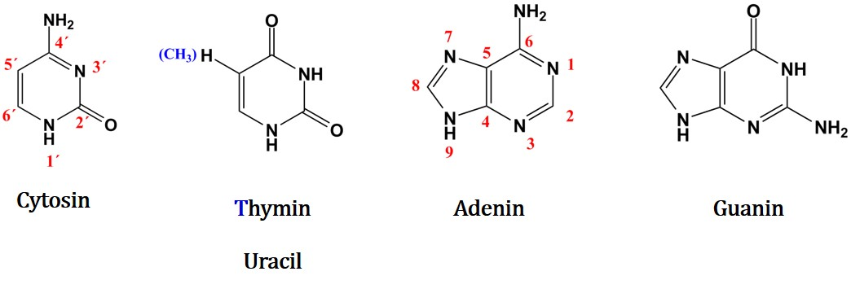

|  |
| --- |
| *5.1. Nennen Sie die drei Strukturelemente eines Nukleotids.* |
|  |
| *5.2. Zeichnen Sie die Struktur eines 3-Desoxy-„Purinnukleotids“.* |
|  |
| *5.3. Schreiben Sie die Reaktionsgleichung, welche von der offenkettigen Form, (2S, 3R, 4 R)-2,3,4,5-Tetrahydroxypentanal, zur α-D-Arabinofuranose führt, auf. Stellen Sie das Edukt in Fischerprojektion und das Produkt in Haworthprojektion dar.* |
|  |
| *5.4. Wie heißt der Reaktionstyp, der von der offenkettigen Form zur Ringform führt?* |
|  |

Die Elementaranalyse von Nukleosid **A** ergab folgende Zusammensetzung in Massenprozent:

44,1 % C 4,9 % H 26,1 % O 17,1 % N 7,7 % F

Dieses Nukleosid enthält eine mit einem Fluoratom modifizierte Base, wobei an Stelle einer C-H Bindung eine C-F Bindung vorliegt. Das Fluoratom ist in maximaler Entfernung zur N-glykosidischen Bindung positioniert. Dieses modifizierte Nukleosid kann in üblicher Weise, wie bei DNA und RNA, einen Phosphorsäurediester ausbilden.

|  |
| --- |
| *5.5. Berechnen Sie die Summenformel von A.* |
|  |
| *5.6. Zeichnen Sie die Strukturformel von A.* |
|  |

Das folgende Reaktionsschema zeigt ausgehend von **A** die Synthese des virustatischen Wirkstoffes **G**. Nur die stattfindende minimale strukturelle Veränderung verleiht dem Molekül seine Wirksamkeit. Da der essentielle Schritt selektiv an einer funktionellen Gruppe ablaufen soll, müssen viele andere funktionelle Gruppen durch Schutzgruppen maskiert werden.

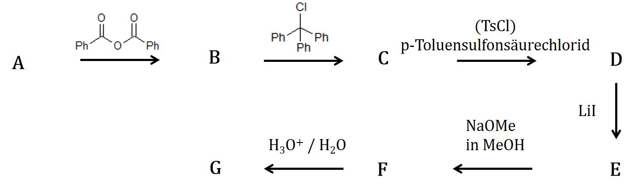

Hinweise:

* Ph = Phenyl
* Berücksichtige die sterische Hinderung durch das Reagenz (Ph)3CCl in Reaktion **B** nach **C**
* Schritt **E** nach **F** gehorcht nicht der üblichen Saytzeff-Regel.
* Von dem Produkt **G** wurde ein Massenspektrum gemessen: *m*/*z* (M+.) = 227.

|  |  |
| --- | --- |
| *5.7. Schreiben Sie die Strukturformeln der Stoffe* ***B*** *bis* ***G*** *in die dafür vorgesehenen Kästchen.*  *Phenyl wird wie üblich mit Ph abgekürzt. Ist die Base nicht an einer Reaktion beteiligt wird sie mit Base abgekürzt.*  *Sollten Sie keine Strukturformel für* ***A*** *finden, verwenden Sie ein Nukleosid mit Guanin oder Adenin als Base und einen Zucker mit einer primären Hydroxylgruppe.* | |
| ***B:*** | ***C:*** |
| ***D:*** | ***E:*** |

|  |  |
| --- | --- |
| ***F:*** | ***G:*** |

Wirkstoffe, die ähnlich aufgebaut sind wie **G**, besitzen strukturelle Merkmale, um auf molekularer Ebene virustatisch wirken zu können.

|  |
| --- |
| *5.8. Schreiben Sie in die Kästchen ein* ***w*** *für eine wahre Aussage und ein* ***f*** *für eine falsche Aussage. Für sinnloses Ankreuzen gibt es Abzüge. Allerdings gibt es keine „Minuspunkte“ auf die gesamte Teilaufgabe.* |
| *Die Abwesenheit der 2´-Hydroxygruppe ist die Ursache für die molekulare  Wirkungsweise.*  *Das Nukleosidanalagon* ***G*** *konkurriert kompetitiv mit dCTP.*  *Das Nukleosidanalagon* ***G*** *konkurriert kompetitiv mit CTP.*  *Das Nukleosidanalagon* ***G*** *konkurriert kompetitiv mit TTP.*  *Der Kettenabbruch bei der DNA-Elongation ist der entscheidende Faktor der   inhibitorischen Wirkung.*  *Die reverse Transkriptase, eine DNA-abhängige DNA-Polymerase, des HI-Virus baut das   falsche Nukleotid ein.*  *Die reverse Transkriptase, eine RNA-abhängige DNA-Polymerase des HI-Virus ,baut das  falsche Nukleotid ein.* |

**Aufgabe 6 7,5 Punkte**

**Das Meerrettich-Enzym**

Die Katalase ist eine Peroxidase, welche erstmals in Meerrettich gefunden wurde. Solche Enzyme katalysieren die Zersetzung von Peroxiden und damit deren Entgiftung. Zusätzlich katalysieren sie auch die Oxidation von Iodid-Ionen, welche bedeutsam für die Biosynthese des Schilddrüsenhormons Thyroxin sind.

Die Zersetzung von Wasserstoffperoxid kann aber auch durch anorganische Katalysatoren bewirkt werden.

Folgende Teilreaktionen zeigen einen mechanistischen Vorschlag für die Katalyse mit Iodid-Ionen:

H3O+ + H2O2 ⇆ H3O2+ + H2O *k1* (Hinreaktion), *k-1* (Rückreaktion)

H3O2+ + I- ⇾ HOI + H2O *k2* *k2*>>*k1* bzw. *k-1*

HOI + H2O2 ⇾ H3O+ + I- (schnell)

|  |
| --- |
| *6.1. Leiten Sie mit den zugrunde liegenden Teilgleichungen ein Geschwindigkeitsgesetz ab.* |
|  |

**Enzymkinetik**

Wasserstoffperoxid wird auch durch enzymatische Katalyse mit Katalase zersetzt. Maßgeblich beteiligt an der Entwicklung eines kinetischen Modells waren [Leonor Michaelis](http://de.wikipedia.org/wiki/Leonor_Michaelis) und [Maud Menten](http://de.wikipedia.org/wiki/Maud_Menten).

Die beiden stellten folgendes Geschwindigkeitsgesetz auf:

$$Glg.1: v= \frac{v_{max} ∙[S]}{K_{M}+[S]}$$

*Die Umwandlung eines Substrats durch ein Enzym besitzt bei 25 °C eine Michaeliskonstante von 0,046 ?. Bei einer Substratkonzentration von 0,105 mol L-1 beträgt die Reaktionsgeschwindigkeit $1,04∙{10}^{-3} mol∙ L^{-1} ∙s^{-1}$*

|  |
| --- |
| *6.2. Schreiben Sie die Einheit von KM an.* |
|  |
| *6.3. Berechnen Sie die maximale Geschwindigkeit dieser Reaktion.* |
|  |
| *6.4. Skizzieren Sie den Graph von Glg.1, indem Sie v gegen [S] auftragen. Es ist nicht erforderlich die Achse zu skalieren.* |
|  |
| *6.6. Zeigen Sie rechnerisch unter welcher Bedingung vmax erreicht wird.* |
|  |

|  |
| --- |
| *6.7. Eine Lineartransformation von Glg. 1 führt zur Gleichung nach Lineweaver und Burk (Glg. 2). Führen Sie mit Glg. 1 eine Lineartransformation (=Linearisierung) durch und zeigen Sie Ihre Berechnung, indem Sie den Kehrwert der Michaelis-Menten –Gleichung bilden.*  *Skizzieren Sie den Funktionsgraph, wobei wiederum keine Skalierung der Achsen erforderlich ist.*  *Beschriften Sie die Achsen und tragen Sie den Ordinatenabschnitt (x=0) ein.*  *Finden Sie einen Ausdruck für den Anstieg der Funktion.* |
|  |

Für enzymatische Reaktionen kann folgender Mechanismus angenommen werden:

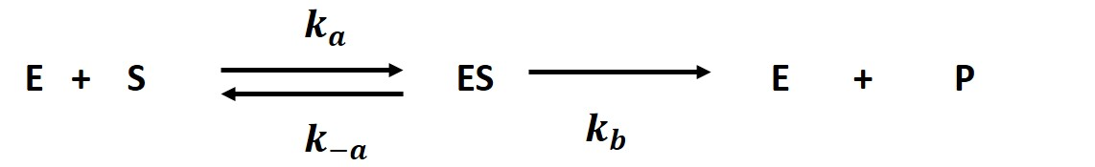

Das meist im Überschuss vorliegende Substrat S reagiert mit dem Enzym E zum Enzym-Substrat-Komplex ES, welcher in einem langsamen Schritt zum Produkt umgewandelt wird.

* Gehen Sie von dem Modell des quasistationären Zustands aus.
* Beachten Sie dabei, dass sich die Konzentration von dem Enzym durch $\left[E_{total}\right]=\left[E\right]+[ES]$ ergibt.
* Durch das im Überschuss vorliegende Substrat kann von $\left[S_{0}\right]≈[S]$ ausgegangen werden.
* In einem Zwischenschritt treten mehrere Konstanten auf. Formen Sie den Term so um, dass alle Konstanten im Nenner stehen und durch eine spezielle Konstante ersetzt werden können.

|  |
| --- |
| *6.8. Leiten Sie das Geschwindigkeitsgesetz (Michaelis-Menten Gleichung) her und zeigen Sie schrittweise Ihre Berechnungen (Anwendung: Quasistationäritätsmodell).* |
|  |